Экскурсия к Вечному Огню
«НИКТО НЕ ЗАБЫТ, НИЧТО НЕ ЗАБЫТО»
Группа «Веселые нотки»
Накануне Дня Победы наши ребятки (группа №6 и группа №12) вместе с воспитателями ходили на экскурсию к Вечному Огню, возложить цветочки к памятнику и почтить память погибшим солдатам.
Было приятно, что многие дети знают, помнят этот праздник, могут про него рассказать. Ребятки с гордостью рассказывают про своих прадедушек и прабабушек, которые защищали нашу Родину.
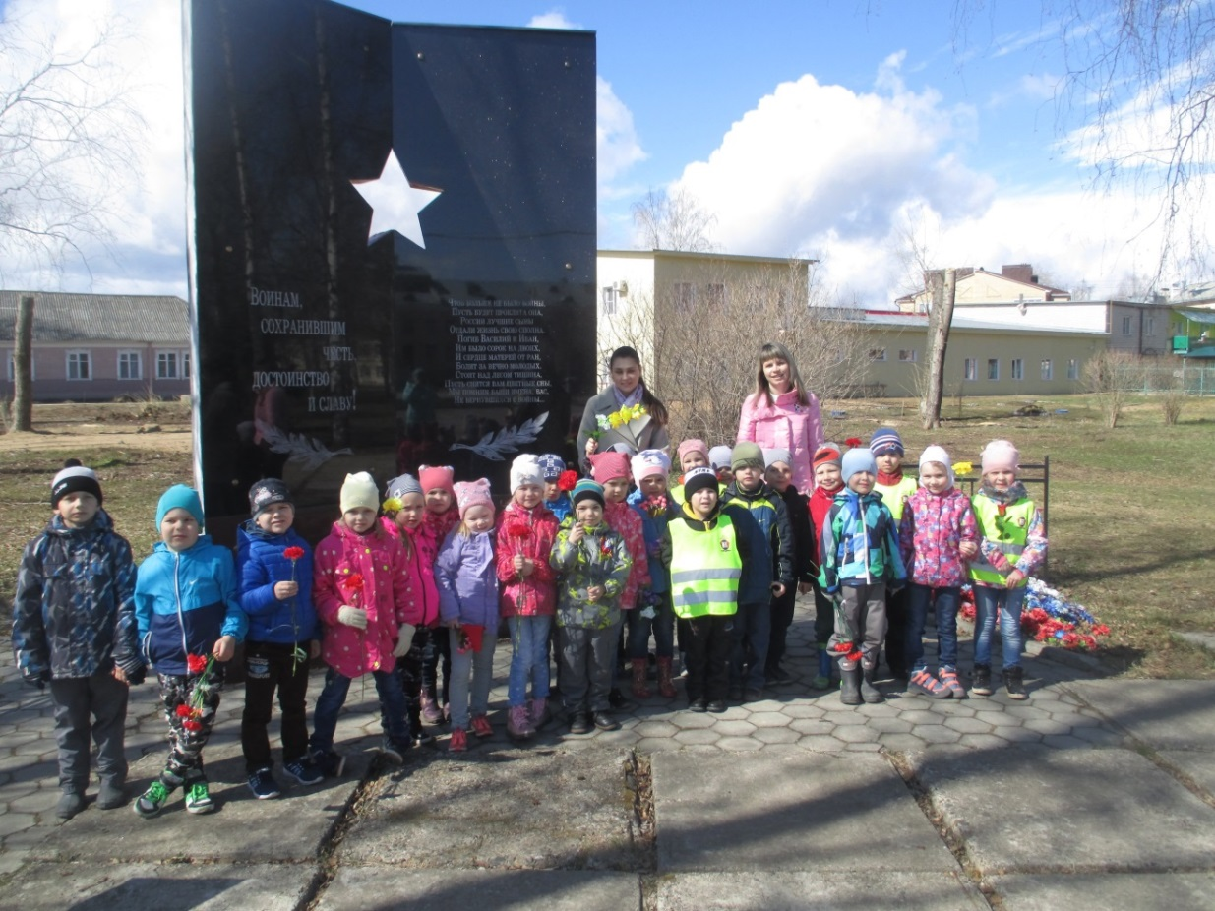

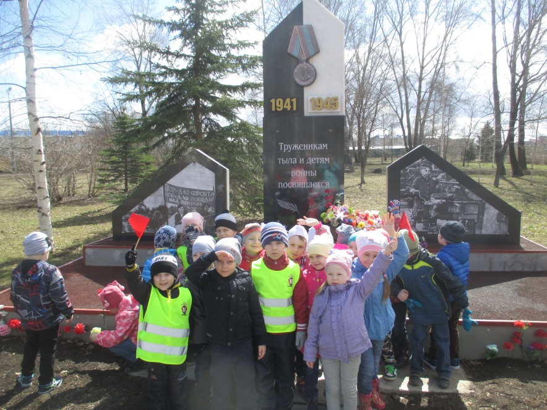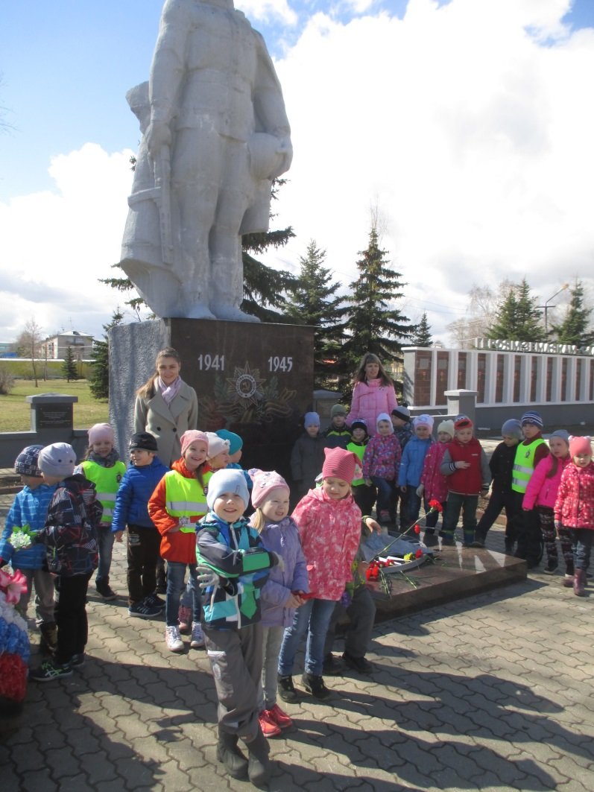

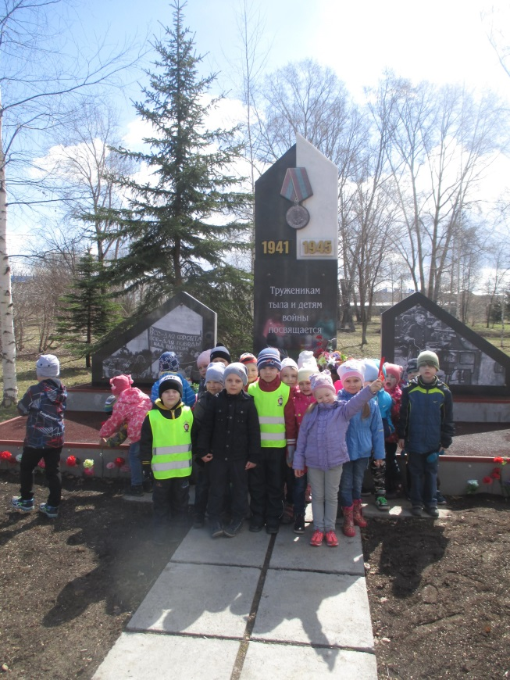
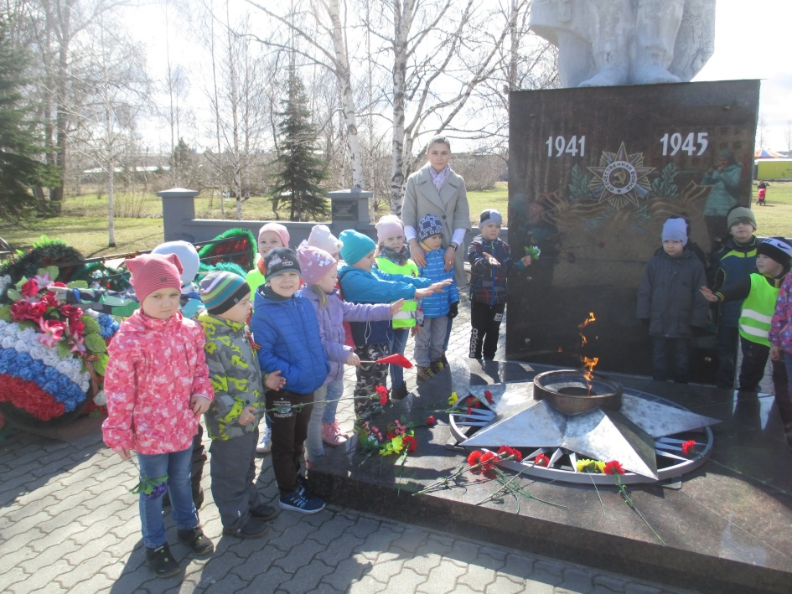
Так мы шли к Вечному огню

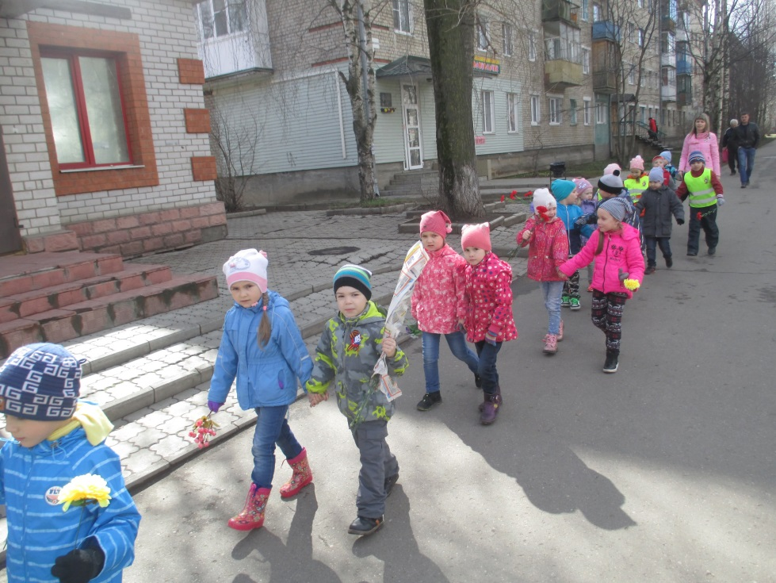

Так мы шли к Вечному Огню

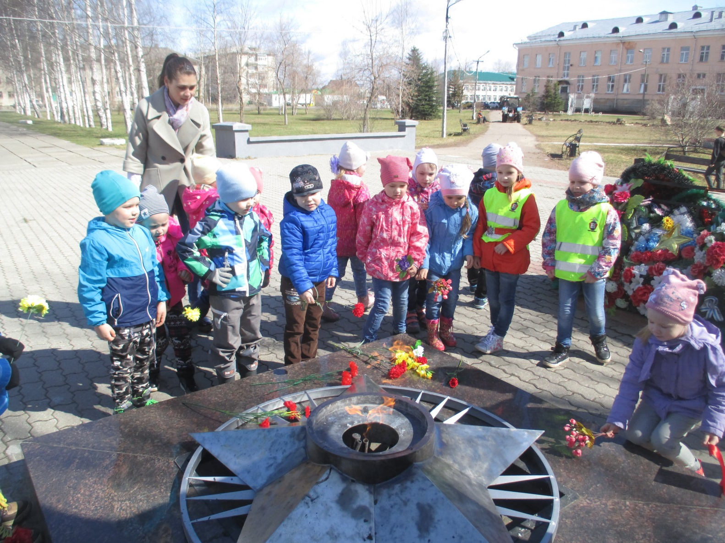

Никто не забыт
«Никто не забыт и ничто не забыто» -
Горящая надпись на глыбе гранита.
Поблекшими листьями ветер играет
И снегом холодным венки засыпает.
Но, словно огонь, у подножья - гвоздика.
Никто не забыт и ничто не забыто.
(А. Шамарин)

После экскурсии дети рассказали, что нового услышали, что запомнили, поделились своими впечатлениями, эмоциями. В качестве закрепления рассказали дома об увиденном, услышанном.

Воспитатели группы «Веселые нотки»: Ерофеевская Алина Олеговна
Чечуева Анна Александровна

